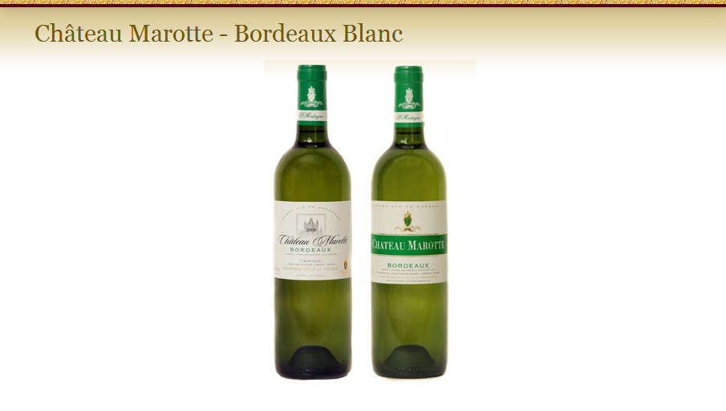
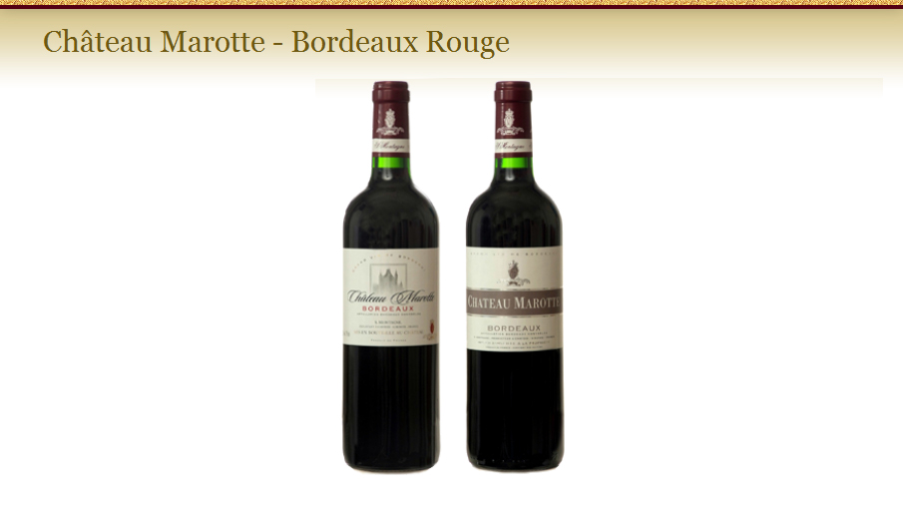
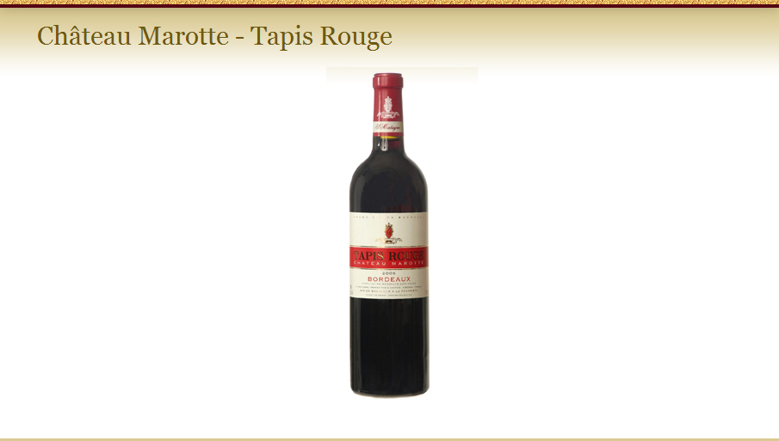
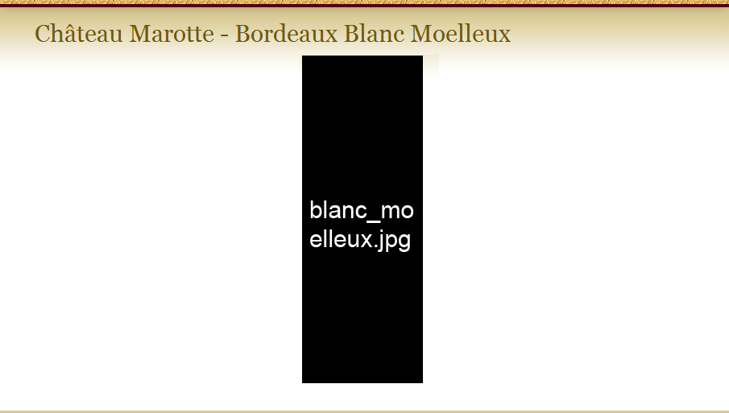
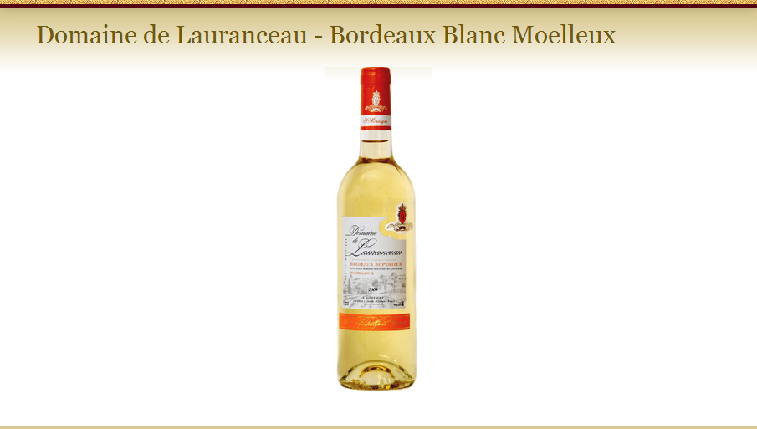
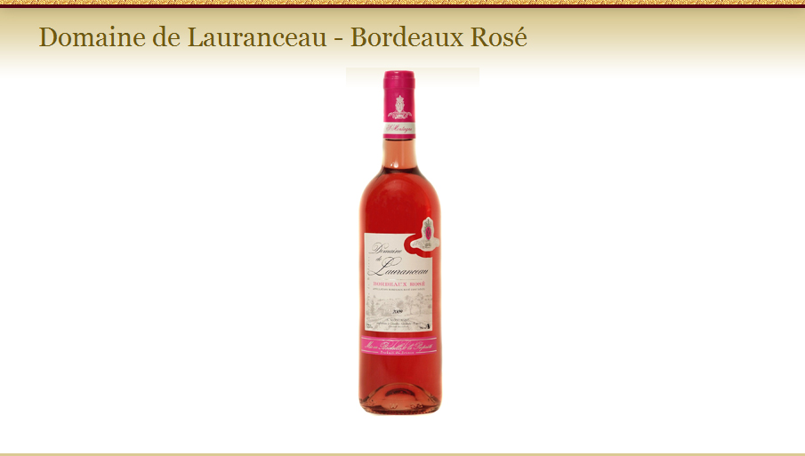
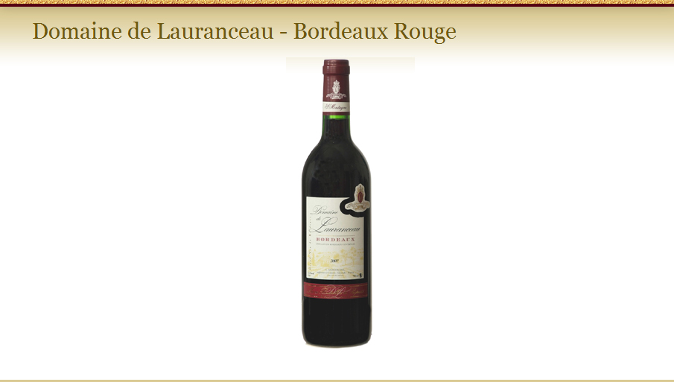
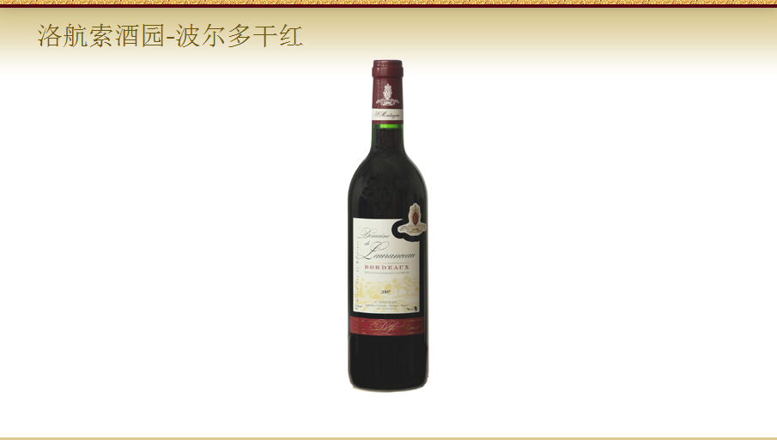
植根于波尔多地区的康图瓦地域， 蒙特尼酒庄五代延续了对土地培育和发展自己特有的产品，并给于了传统酿造方法的最大尊重。

葡萄酒产地

地区：波尔多，法国
品种：70％的美乐，30％赤霞珠
种植方法：合理种植和采摘

酿造过程

浸制: 用薄膜浸泡法在8度的温度下保存7天
发酵温度控制：23°C-27°C
酿制: 埋藏至有温度调节的地下

口感
这款酒的色泽体现了美乐和赤霞珠极致的平衡感，更有成熟果实，香草和野味的芬芳，这款能久久的留香与口中。


